Technisch ontwerp

Team IN-103-5





Rens Zuurbier

Quint Prince

Daan Beltman

Darischa Mathurin

Inhoudsopgave

Versiebeheer 3

Inleiding 4

Technische eisen 5

Toelichting technische eisen 6

Netwerkontwerp 7

Gebruikte apparaten 8

Wattages 8

# Versiebeheer

|  |  |  |  |
| --- | --- | --- | --- |
| Versie | Datum | Auteur | Wijziging |
| 0.1 | 1-10-2014 | Quint Prince | Eerste opstelling document (technische eisen, netwerkontwerp, gebruikte apparaten, use-case diagram) |
| 0.2 | 2-10-2014 | Quint Prince | Wattages toegevoegd |
| 0.3 | 26-11-2014 | Quint Prince | Use-case verwijderd |
|  |  |  |  |
|  |  |  |  |

# Inleiding

In dit technisch ontwerp zal er een overzicht gemaakt worden van alle technische onderwerpen. Zo zal er een overzicht van de eisen te zien zijn, een netwerkontwerp met een duidelijk toelichting en een toelichting van de niet-functionele eisen. Daarnaast zal er een lijst met specificaties van de gebruikte apparaten gemaakt worden. Ten slotte zullen wij nog een use-case diagram tonen, om aan te geven wat de acties van de gebruiker en de beheerders zullen zijn bij het gebruiken van Wi-Fi in het vliegtuig.

# Technische eisen

Dit zijn de technische eisen van ons project:

* Er moet een load balancing systeem in de access points verwerkt worden. Op deze manier kan de bandbreedte van het netwerk gegarandeerd worden als een access point uitvalt.
* Het systeem moet beveiligd worden middels een access key die op het ticket vermeld staat.
* Er moet een onderbreking komen van het Wi-Fi netwerk tijdens het opstijgen van het vliegtuig.
* De aanbevolen uptime van het netwerk bedraagt 80%. De reden dat dit percentage zo laag is, heeft te maken met het feit dat een vliegtuig niet altijd een betrouwbare verbinding heeft met de satelliet.
* Er hoeft **geen** child-lock of filter ingeschakeld te zijn op het netwerk.

# Toelichting technische eisen

Het systeem moet voldoen aan een bepaalde mate van performance-efficiency. Dit houdt in dat het systeem snel , maar ook efficiënt moet werken . Bijvoorbeeld: een werkend Wi-Fi netwerk moet een snelle internetervaring bieden , maar dan ook voor alle gebruikers. Er zal dus een zogeheten “load balancing’’ systeem moeten komen. Dit systeem zorgt ervoor dat iedereen een gelijkwaardige ervaring krijgt afgestemd op wat zij aan het doen zijn.

Over compatibiliteit hoeft niet uitgebreid gesproken te worden, iedereen met een Wi-Fi-N kaart of een lagere standaard (denk aan b-g standaarden ) kan gebruik maken van het netwerk aan boord.

De betrouwbaarheid moet hoog zijn , aangezien het een betaald netwerk is. Hoewel een vaak gebruikte standaard voor betrouwbaarheid (99.8%) lastig haalbaar is. Dit komt doordat het internet niet via een glasvezelkabel naar binnen komt, het komt namelijk via een satelliet binnen. Door de hoge snelheid van het vliegtuig kan de verbinding dan wel eens wegvallen , en is het zaak dat de Wi-Fi netwerken zichzelf snel resetten als dat het geval is.

Beveiliging is ook een belangrijk punt , aangezien alleen bepaalde mensen gebruik van het netwerk mogen maken. Het is tenslotte betaald. Ook mogen ze niet elkaars netwerkverkeer kunnen onderscheppen dus er moet ook iets komen waardoor ze niet op het intranet kunnen.

Onderhoud niet een punt van groot belang. Zodra het Wi-Fi systeem op is gezet , hoeft er vrij weinig aan gedaan te worden dan een set van poorten en soorten verkeer te blokkeren. Ook zullen er voor de draadloze access-points misschien eens in het jaar een paar updates moeten worden geïnstalleerd. Het is wel degelijk onderhoud, maar niet op wekelijkse basis.

Toegankelijkheid van de access-points is ook niet een groot probleem, voor bijvoorbeeld updates. Aangezien ze draadloos zijn kan er met een laptopje en een scriptje makkelijk onderhoud aan worden gedaan. Draadloos kan er van alles gedaan worden aan de access points , hoewel de hoofdmodem misschien bedraad benaderd moet worden. Al met al is toegankelijkheid niet moeilijk bij dit soort systemen.

# Netwerkontwerp

Hieronder is een concept van ons netwerk te zien.

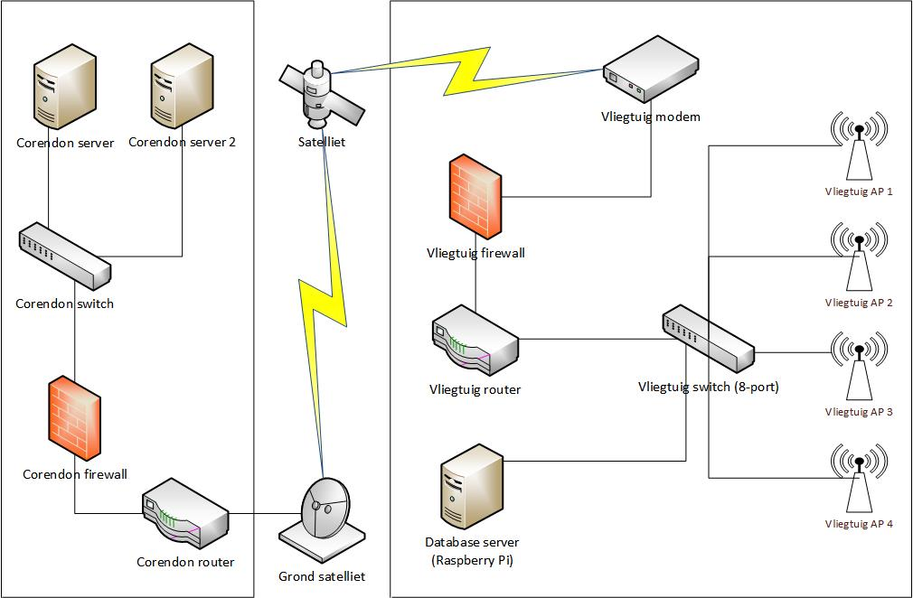

Zoals u kunt zien, komt de verbinding in eerste instantie vanaf het hoofdkantoor van Corendon. Hier staan 2 identieke servers aan elkaar gekoppeld. Wij hebben hier voor gekozen om redundantie voor elkaar te krijgen. Als er dus 1 server zou uitvallen, dan kan de andere het overnemen zodat er toch een verbinding tot stand is.

De servers zijn vervolgens verbonden aan een switch, die weer verbonden is aan een firewall. De firewall zorgt eigenlijk voor een beveiliging tussen de gateway naar buiten en het interne netwerk van Corendon. Op deze manier wordt de kans op virussen en misbruik van buitenaf heel klein gemaakt.

De volgende stap is de satelliet. De grond satelliet maakt vanzelfsprekend verbinding met een satelliet in de lucht, waarna de satelliet in de lucht weer een verbinding tot stand brengt met een modem in het vliegtuig.

Binnen in het vliegtuig wordt het vliegtuig ook beveiligd met een firewall. De firewall is dan weer verbonden met een router voor de routeringen en een switch om alle access points aan te sluiten. De access points krijgen dan een dynamisch IP-adres van de DHCP server op de router.

# Gebruikte apparaten

De apparaten die wij gaan gebruiken in ons netwerk zijn als volgt:

|  |  |
| --- | --- |
| Apparaat | Specificaties |
| Sitecom WLR-4000 Gigabit Router | 4x Gigabit 1Gbps Poorten  300Mbps Wi-Fi B/G/N |
| Raspberry Pi Model B | 1x Gigabit 1Gbps Poort  TP-Link Wireless 300Mbps Dongle  Transcend 8GB SD kaart  Raspberry Pi Case  Voeding Adapter 1A |
| Cat 5E UTP kabel | Tot 100m gegarandeerd bereik  Tot 100Mbit gegarandeerde bandbreedte |
| iDirect 3100 iNFINITI Remote Satellite Router Modem | 18 Mbps outbound/5 Mbps Return  TCP and HTTP acceleration  NAT & DHCP support  Local DNS caching |
| [Netgear Prosafe FS108](http://tweakers.net/pricewatch/74469/netgear-prosafe-gs108.html) 8 ports switch | 8x Ethernet 100Mbps ports |
| Netgear WNR-2000 Router | 4x Ethernet 100Mbps ports |
|  |  |

# Wattages

Dit zijn de wattages van de apparaten die er opgegeven zijn door de fabrikant:

|  |  |  |
| --- | --- | --- |
| Apparaat | Aantal watt | Bron |
| Sitecom WLR-4000 Gigabit Router | 3W (1x) | [Klik](http://nl.hardware.info/productinfo/benchmarks/9/routers?products%5b%5d=119011&specId=3665&tcId=167) |
| Raspberry Pi Model B | 12W (6x) | [Klik](http://raspi.tv/2014/how-much-less-power-does-the-raspberry-pi-b-use-than-the-old-model-b) |
| iDirect 3100 iNFINITI Remote Satellite Router Modem | Max 20W (1x) (geschat) | n/a |
| [Netgear Prosafe FS108](http://tweakers.net/pricewatch/74469/netgear-prosafe-gs108.html) 8 ports switch | 7.5W (1x) | [Klik](http://static.highspeedbackbone.net/pdf/20.pdf) |
| Netgear WNR-2000 Router | Max 5W (1x) (geschat) | n/a |
| Totaal aantal watt: | **42.5W** |  |